MINH CHỨNG HỘI THẢO
THIẾT KẾ CÔNG CỤ KIỂM TRA, ĐÁNH GIÁ THƯỜNG XUYÊN
MÔN GIÁO DỤC KINH TẾ VÀ PHÁP LUẬT QUA CHỦ ĐỀ
LẬP KẾ HOẠCH TÀI CHÍNH CÁ NHÂN
TT | MINH CHỨNG
1 | 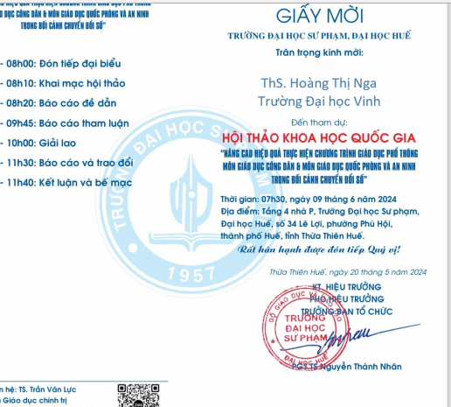
2 | 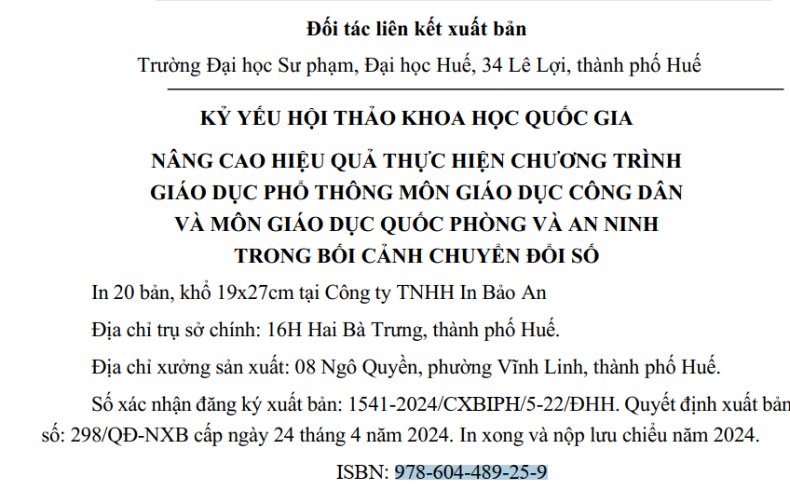
3 | 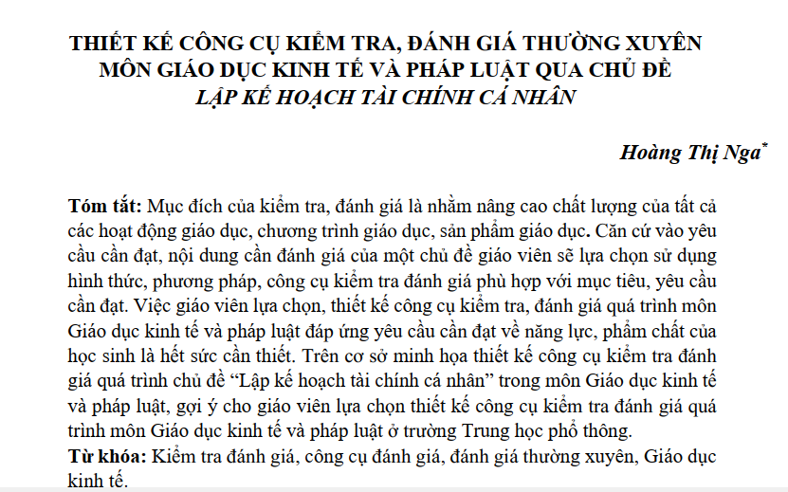
4 | 